Réponses au formulaire d’évaluation de l’utilisation de Scoop.it !

01 - Comment jugez-vous la facilité d'utilisation de Scoop.it ?
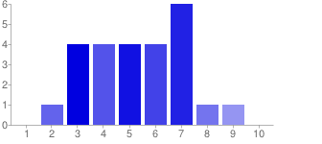
  facile |  | difficile
  1 - | facile | 0 | 0%
  2 |  | 1 | 4%
  3 |  | 4 | 16%
  4 |  | 4 | 16%
  5 |  | 4 | 16%
  6 |  | 4 | 16%
  7 |  | 6 | 24%
  8 |  | 1 | 4%
  9 |  | 1 | 4%
  10 - | difficile | 0 | 0%

02 - Avez-vous mis à jour les contenus après la création de votre Topic "métier" ?
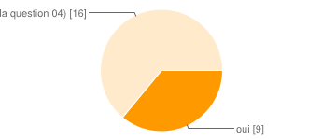
  oui |  | 9 | 36%
  non (passer à la question 04) |  | 16 | 64%

03 - A quelle fréquence mettez-vous à jour votre Topic ?
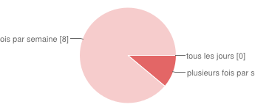
  tous les jours |  | 0 | 0%
  plusieurs fois par semaine |  | 1 | 4%
  moins d'une fois par semaine |  | 8 | 32%

04 - Avez-vous suivi d'autres Topics ?
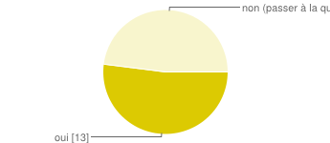
  oui |  | 13 | 52%
  non (passer à la question 07) |  | 12 | 48%

05 - Avez-vous suivi des topics
en rapport avec votre orientation |  | 8 | 62%
sur d'autres sujets |  | 8 | 62%
Les utilisateurs peuvent cocher plusieurs cases, donc les pourcentages peuvent être supérieurs à 100 %.

06 - Sur quel(s) thème (s) porte(nt) le(s) topic(s) suivi(s) ?
Football féminin, assitant manager, secrétariat, les métiers de puériculture et de secrétaire, infirmière, métier de la petite enfance, secrétaire, évènementiel, le sport , l'actualité, le métier de développeur informatique
07 - Avez-vous des "followers" ?
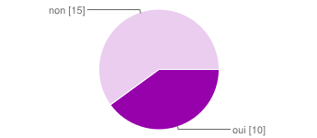
  oui |  | 10 | 40%
  non |  | 15 | 60%

08 - Avez-vous créé d'autres topics ?
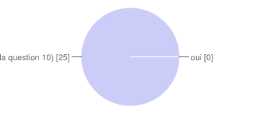
  oui |  | 0 | 0%
  non (passer à la question 10) |  | 25 | 100%

09 - Sur quel(s) thème (s) porte(nt) le(s) topic(s) créé(s) ?

10 - Scoop.it vous paraît-il utile dans votre démarche d'orientation ?
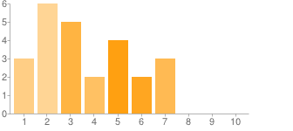
  inutile |  | indispensable
  1 - | inutile | 3 | 12%
  2 |  | 6 | 24%
  3 |  | 5 | 20%
  4 |  | 2 | 8%
  5 |  | 4 | 16%
  6 |  | 2 | 8%
  7 |  | 3 | 12%
  8 |  | 0 | 0%
  9 |  | 0 | 0%
  10 - | indispensable | 0 | 0%

11 - Pensez-vous :

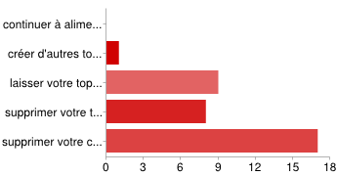
continuer à alimenter régulièrement votre topic ? |  | 0 | 0%
créer d'autres topics ? |  | 1 | 4%
laisser votre topic tel qu'il est ? |  | 9 | 36%
supprimer votre topic ? |  | 8 | 32%
supprimer votre compte Scoop.it ? |  | 17 | 68%
Les utilisateurs peuvent cocher plusieurs cases, donc les pourcentages peuvent être supérieurs à 100 %.

